上海应用技术大学研究生招生系统学生端操作手册

登录/注册
首次登录网页的用户需先进行注册，点击页面右上角“登录/注册”进行操作，注册成功后登录即可
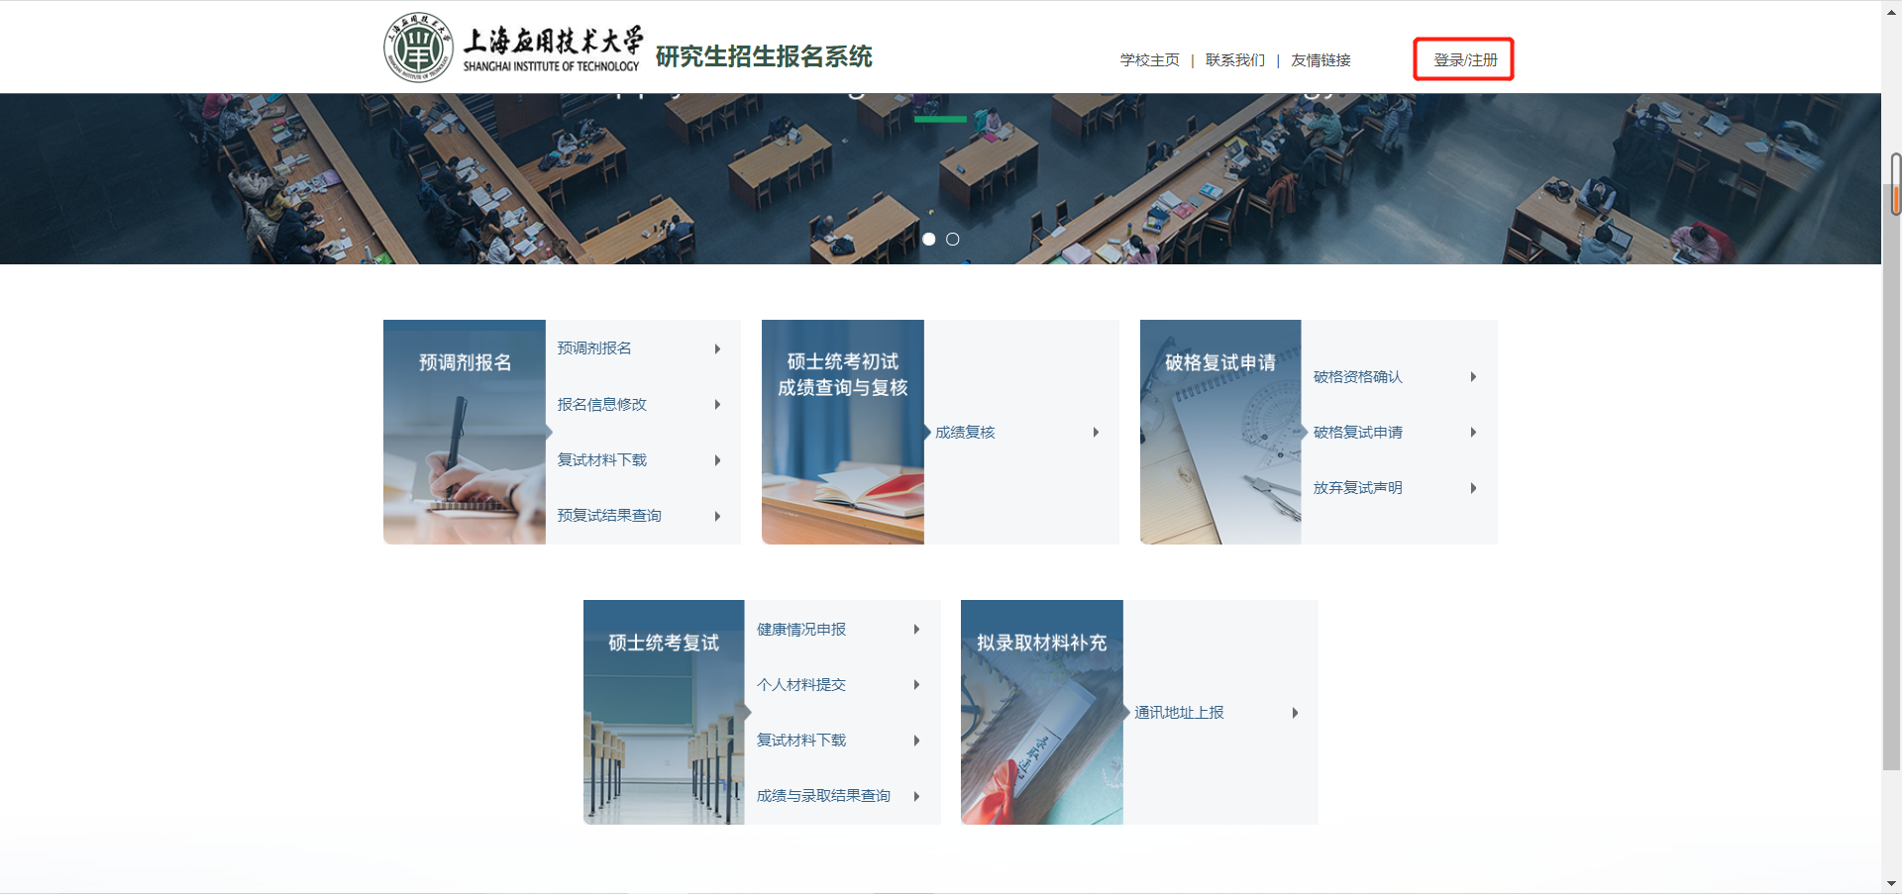
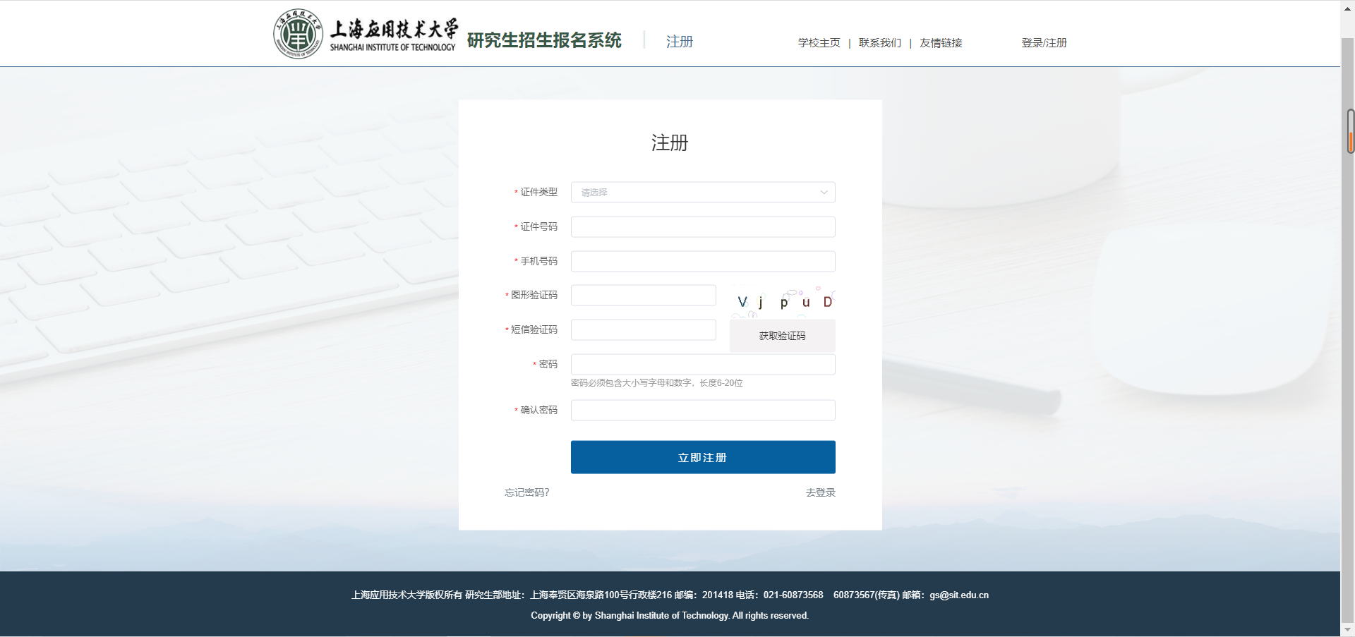
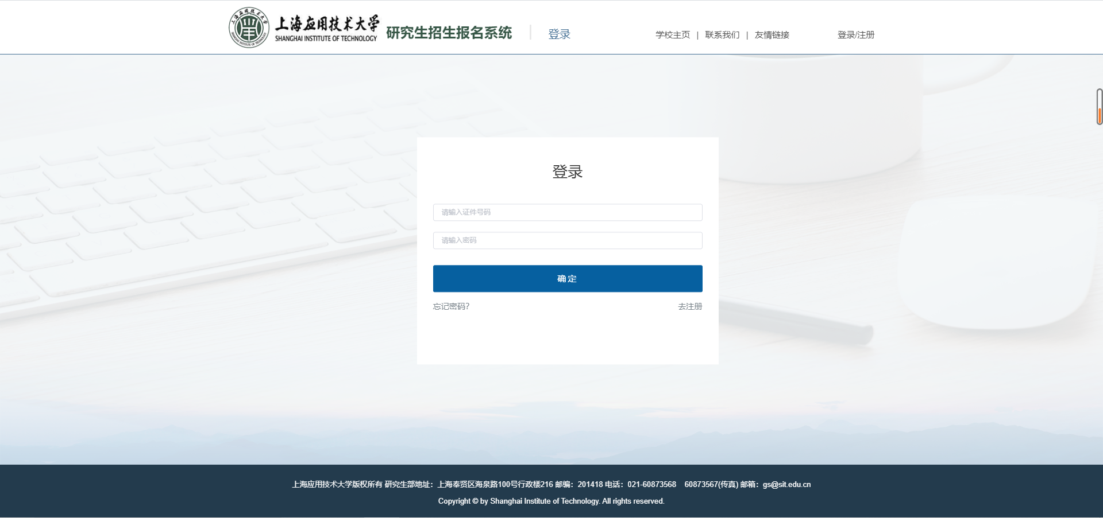

预调剂报名

预调剂报名
点击【预调剂报名】进入，填写基本信息、统考信息、报考信息、上传附件即可完成预调剂报名
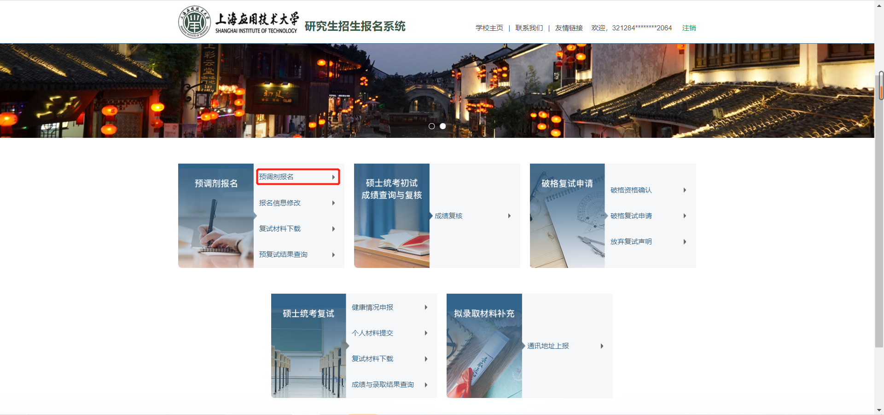
- 基本信息
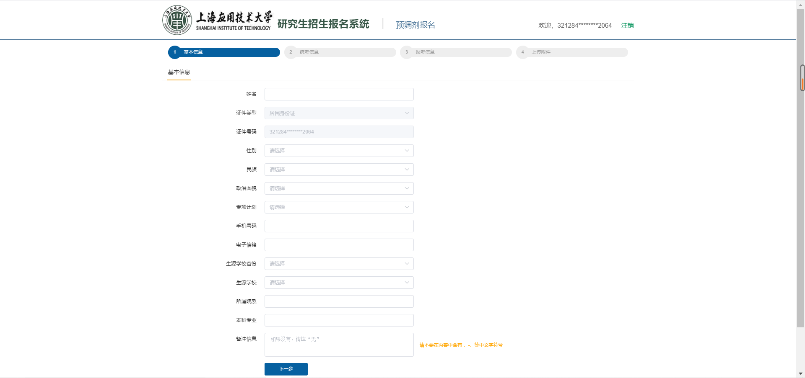

- 统考信息
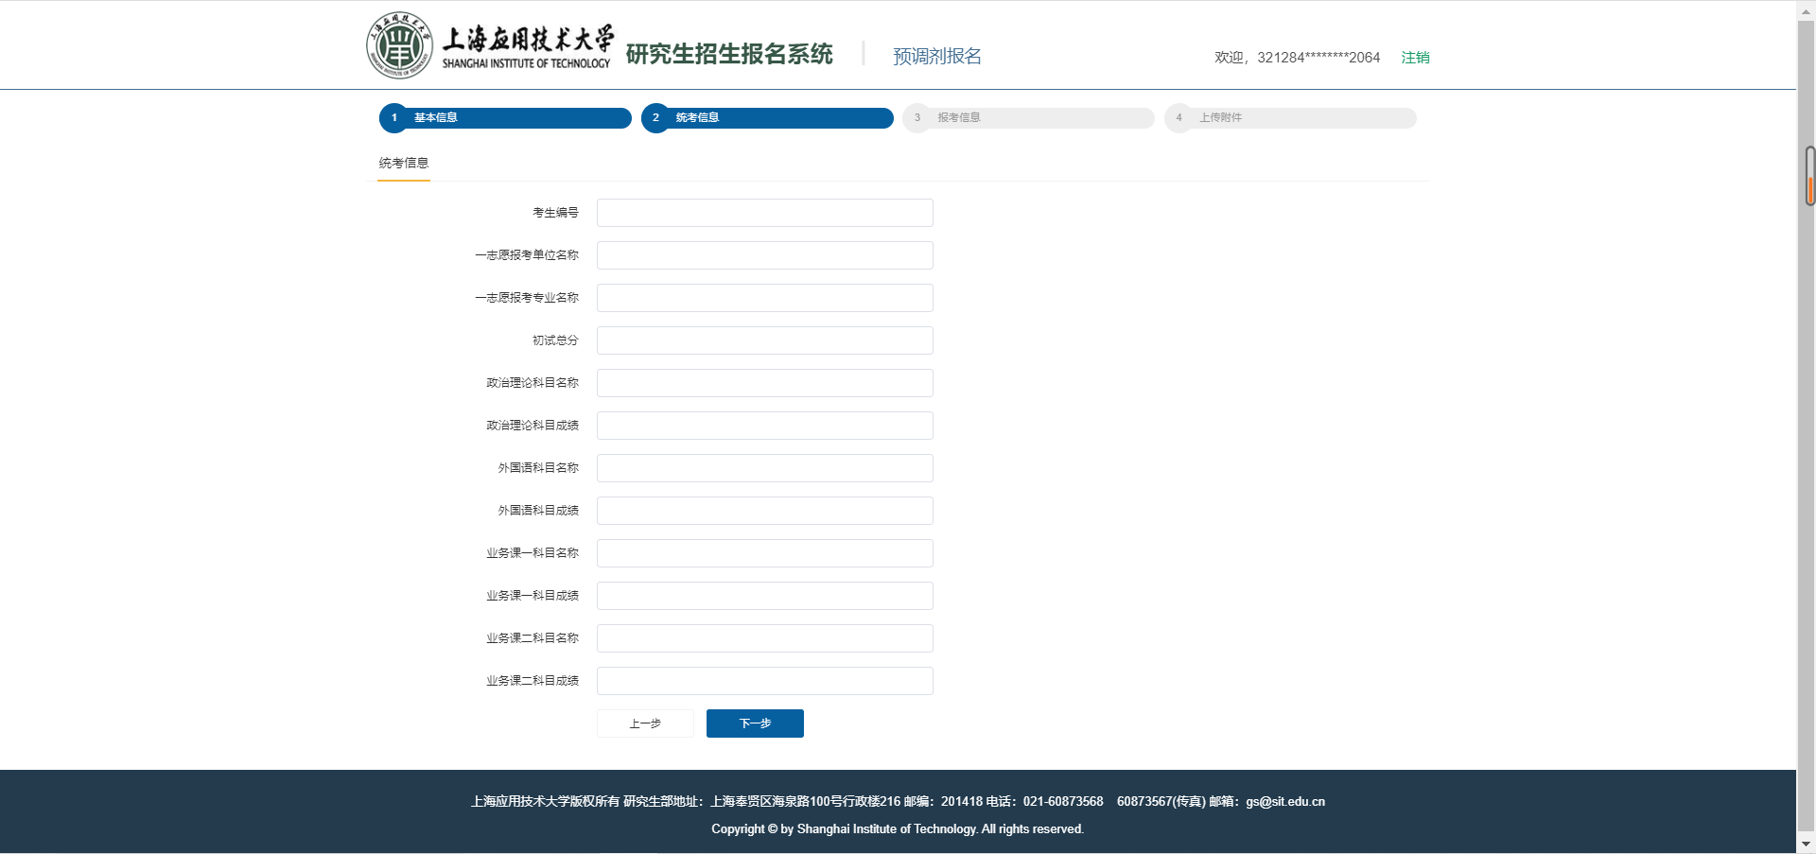
- 报考信息
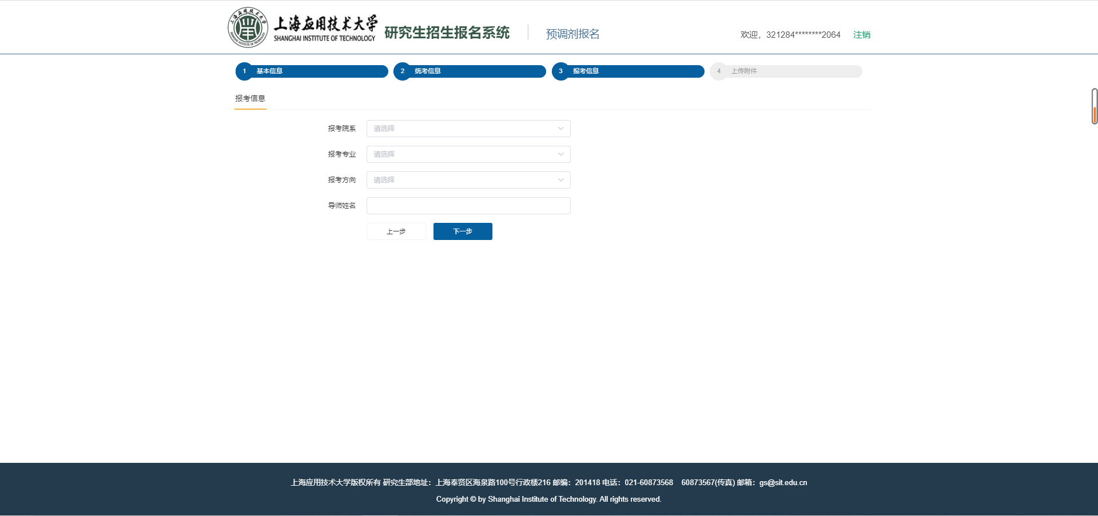

- 上传附件
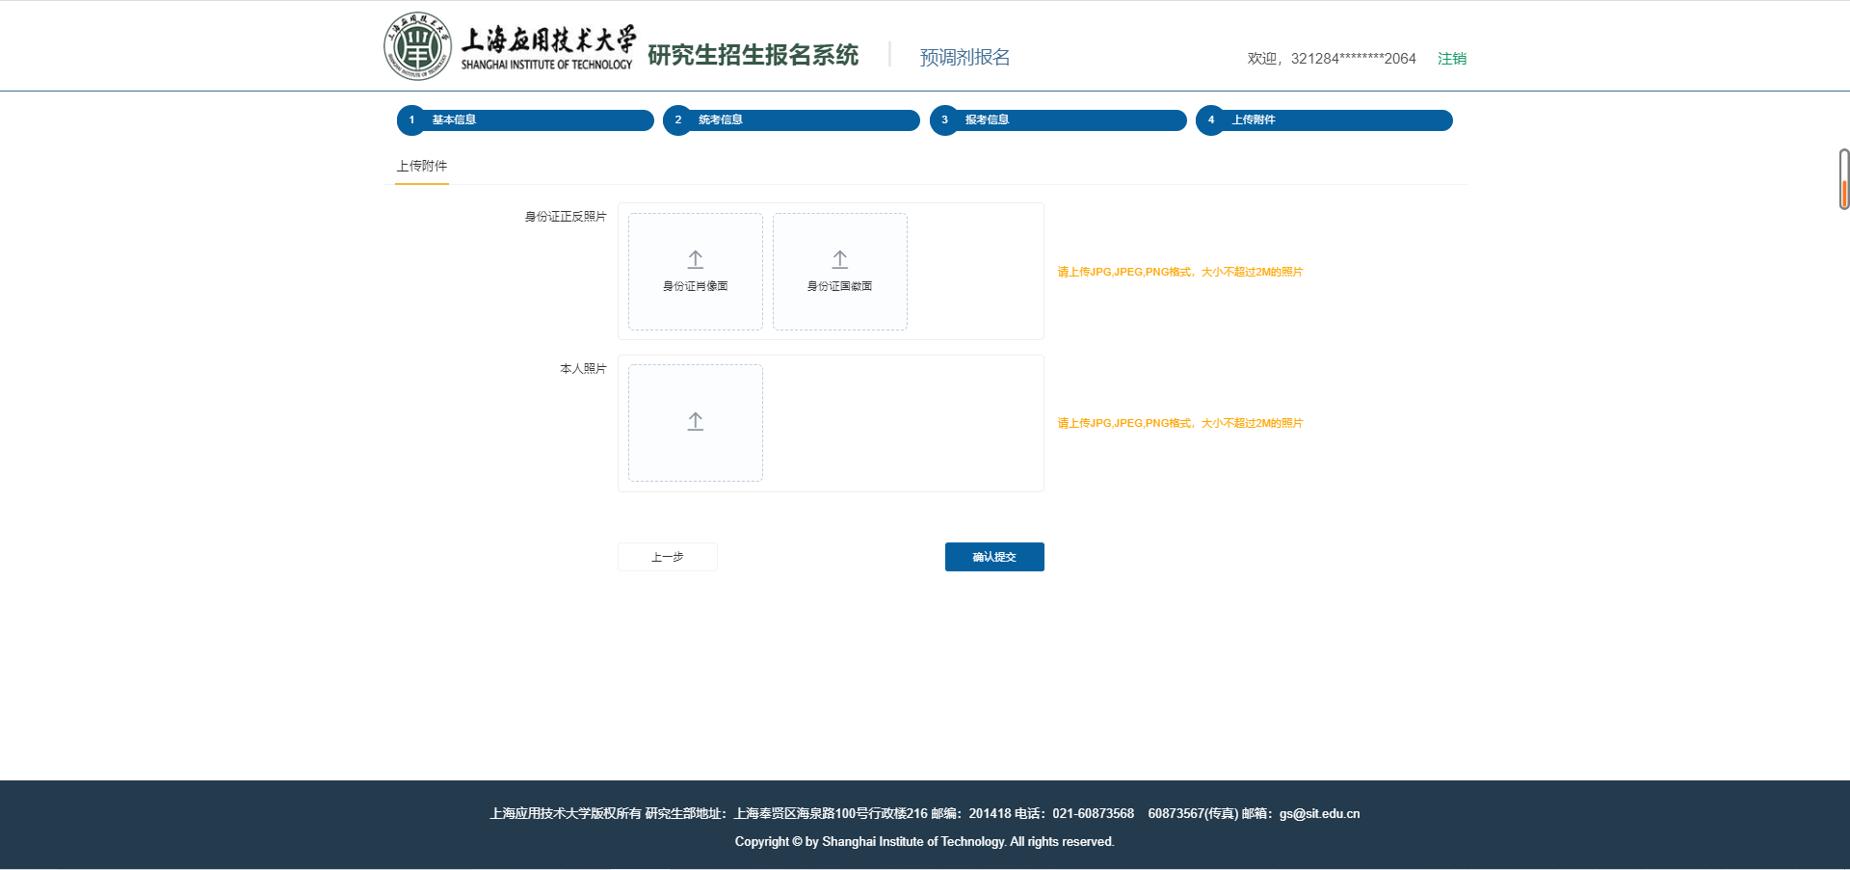

报名信息修改
在预调剂报名时间截止前，如需更改报名信息，可点击【报名信息修改】进行某项修改、提交即可
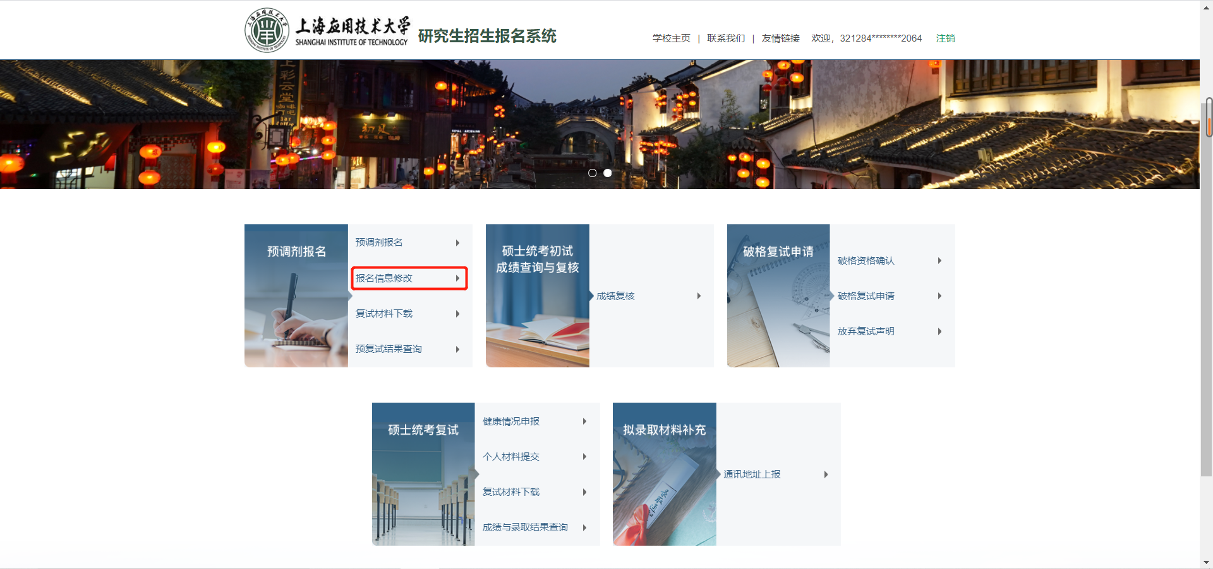

复试材料下载
在此可下载到预调剂复试的安排表
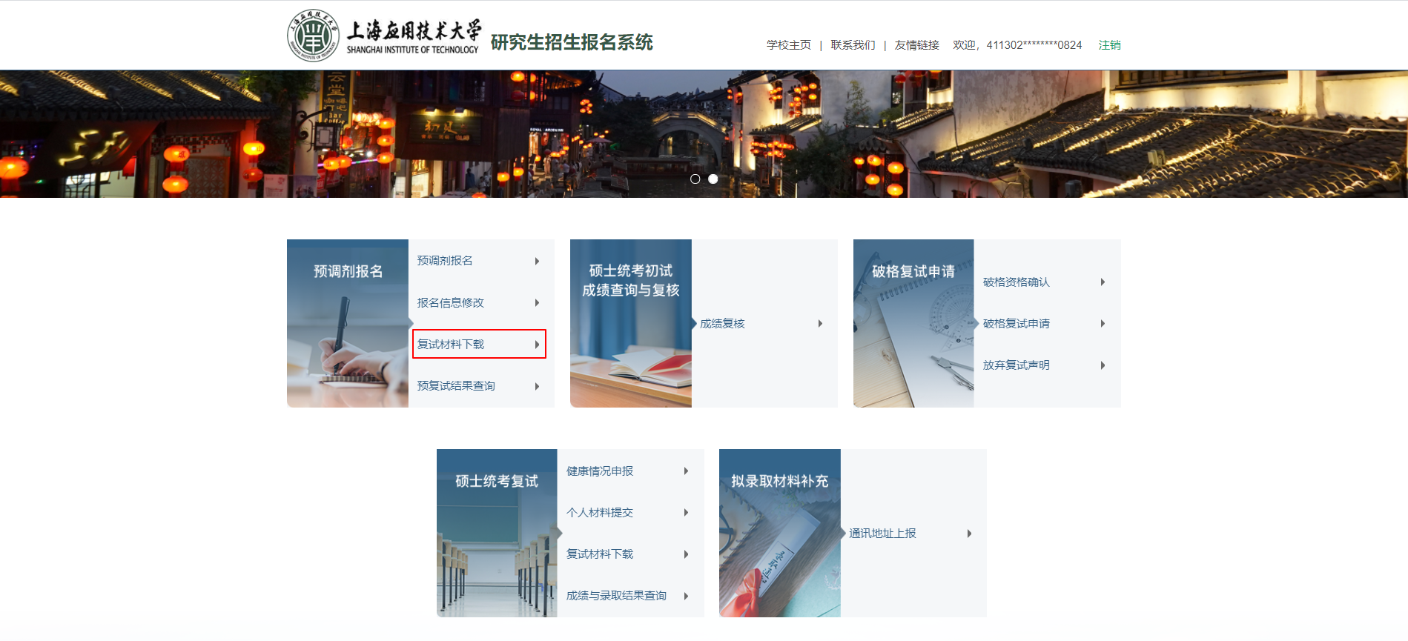
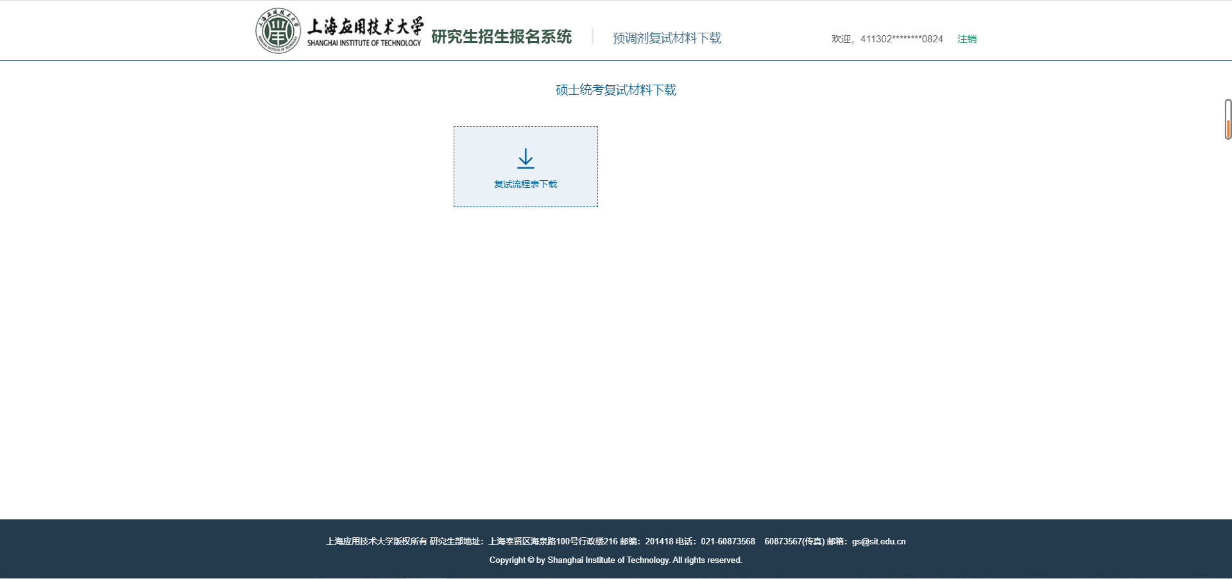

预复试结果查询
点击【预复试结果查询】可查询预调剂复试的成绩及录取结果
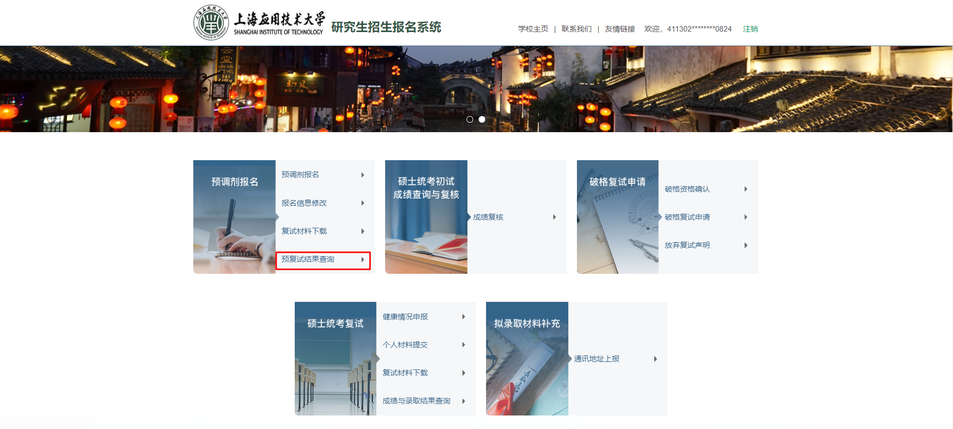

未有成绩和录取结果时，显示如下：
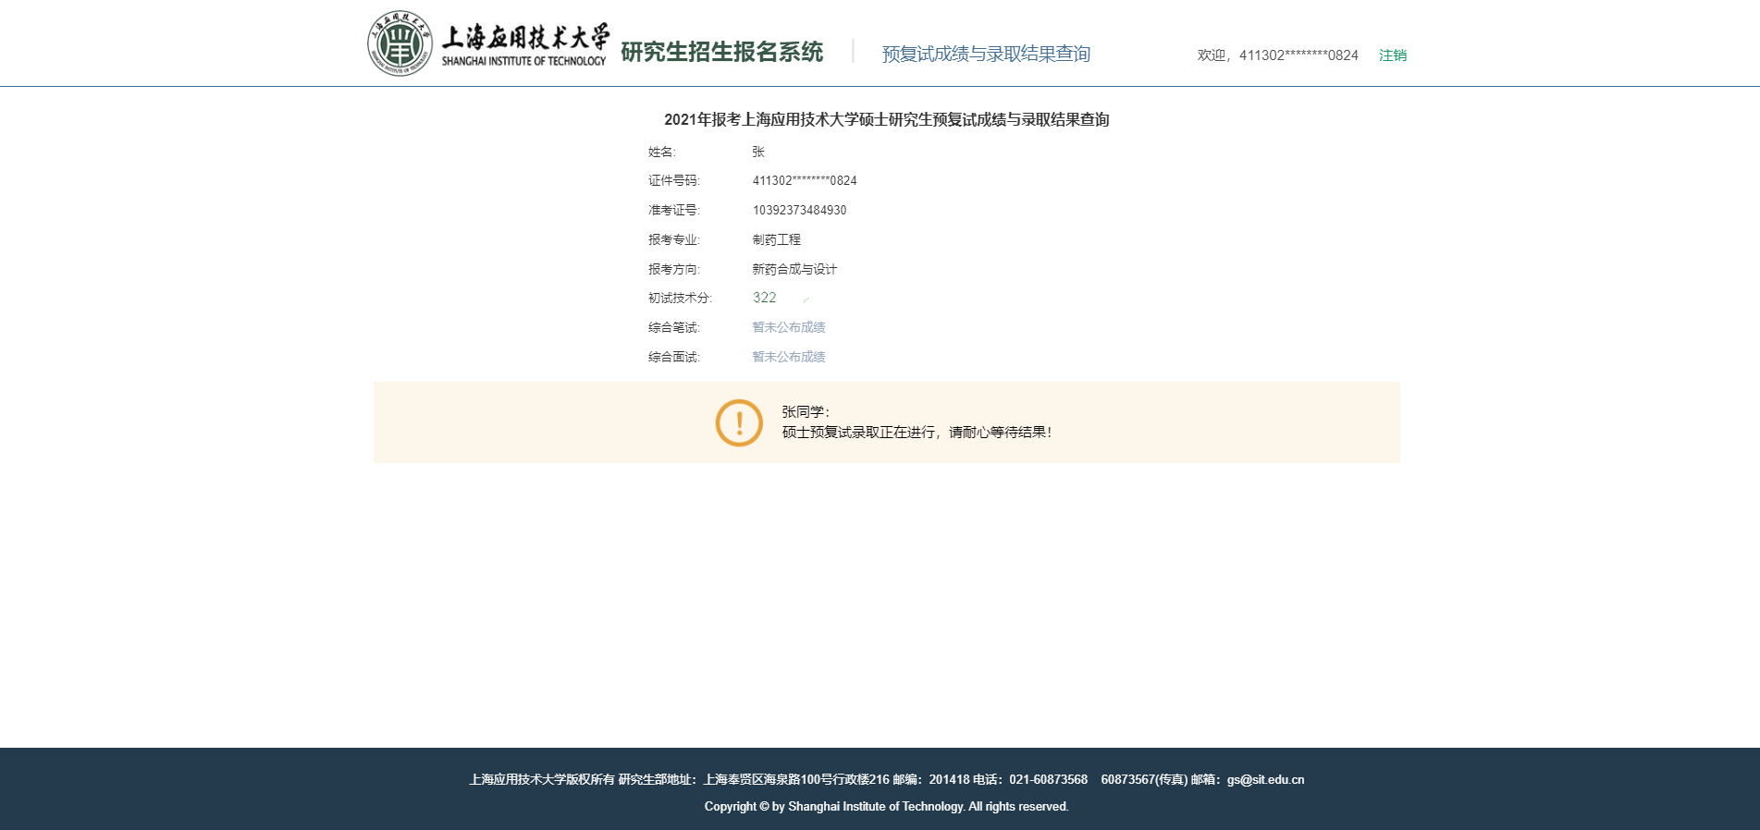
有成绩和录取结果时，显示如下：
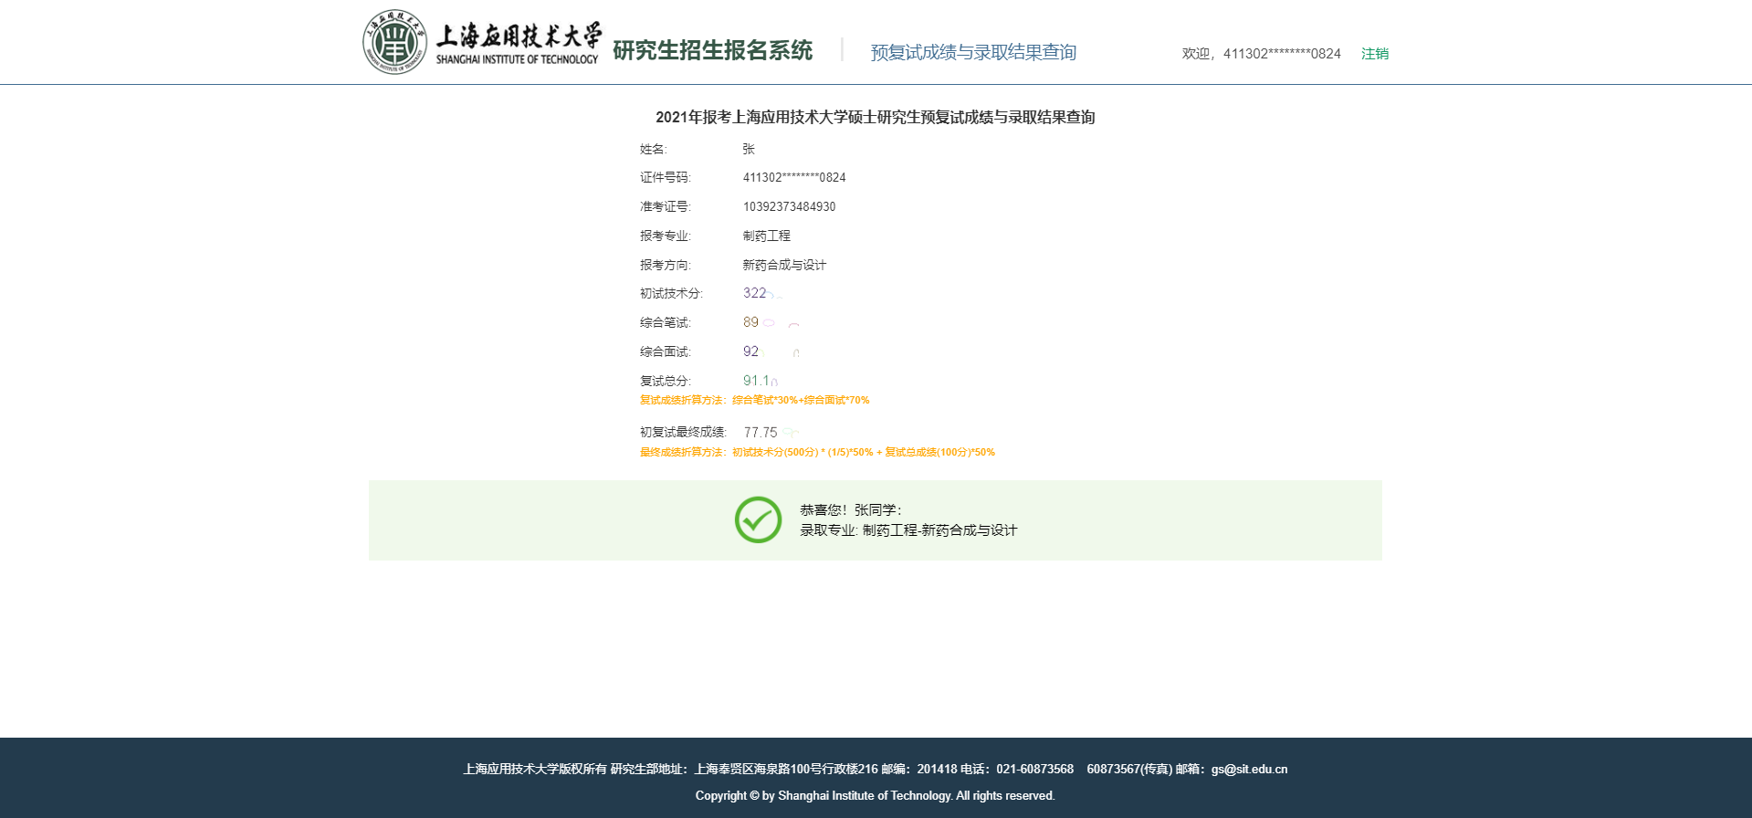
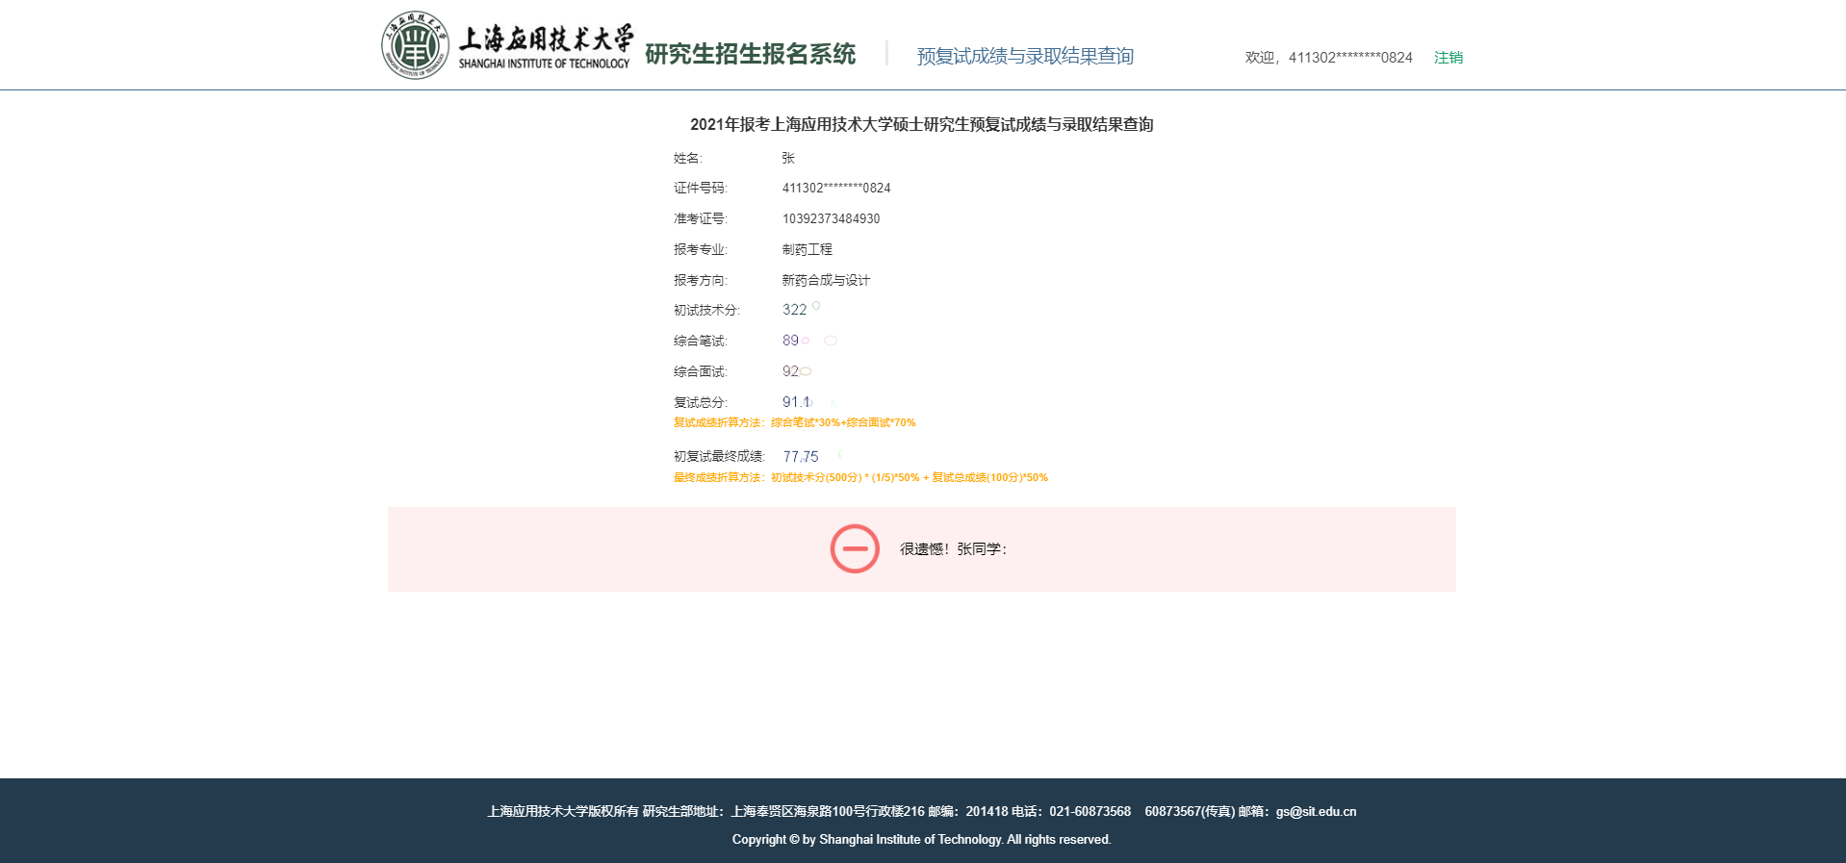

硕士统考初试成绩查询与复核

成绩复核
此处为一志愿报考上海应用技术大学的学生，可点击此处申请初试成绩复核
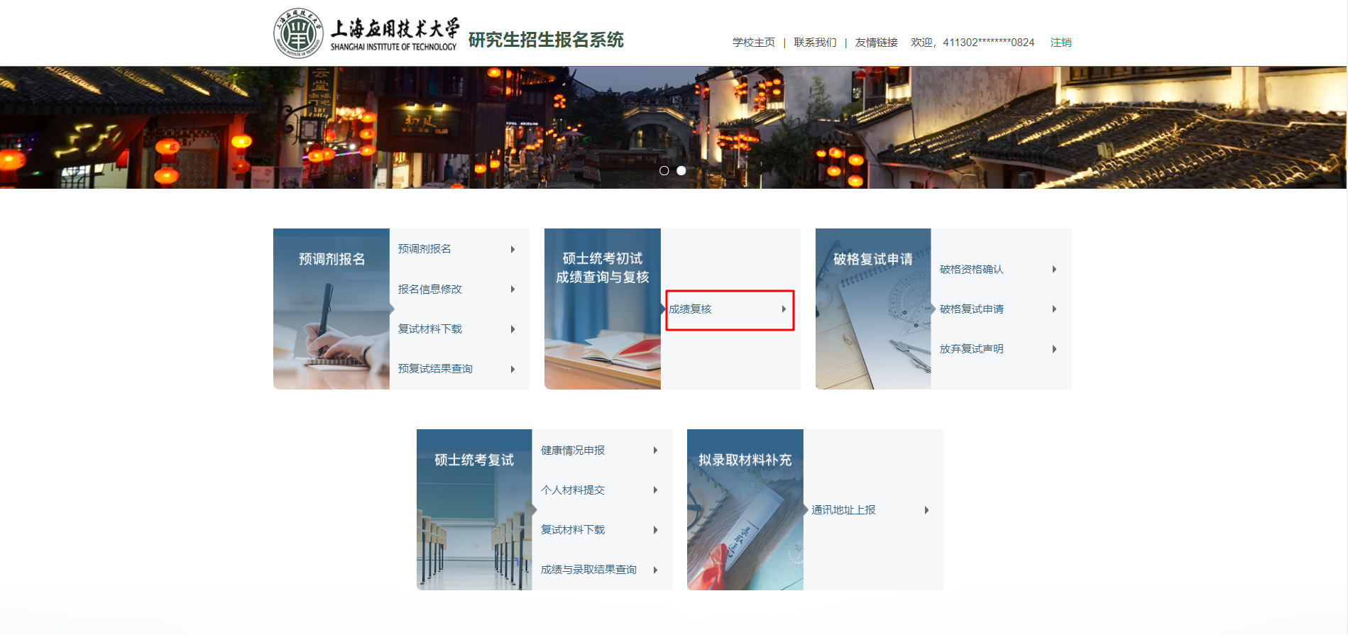
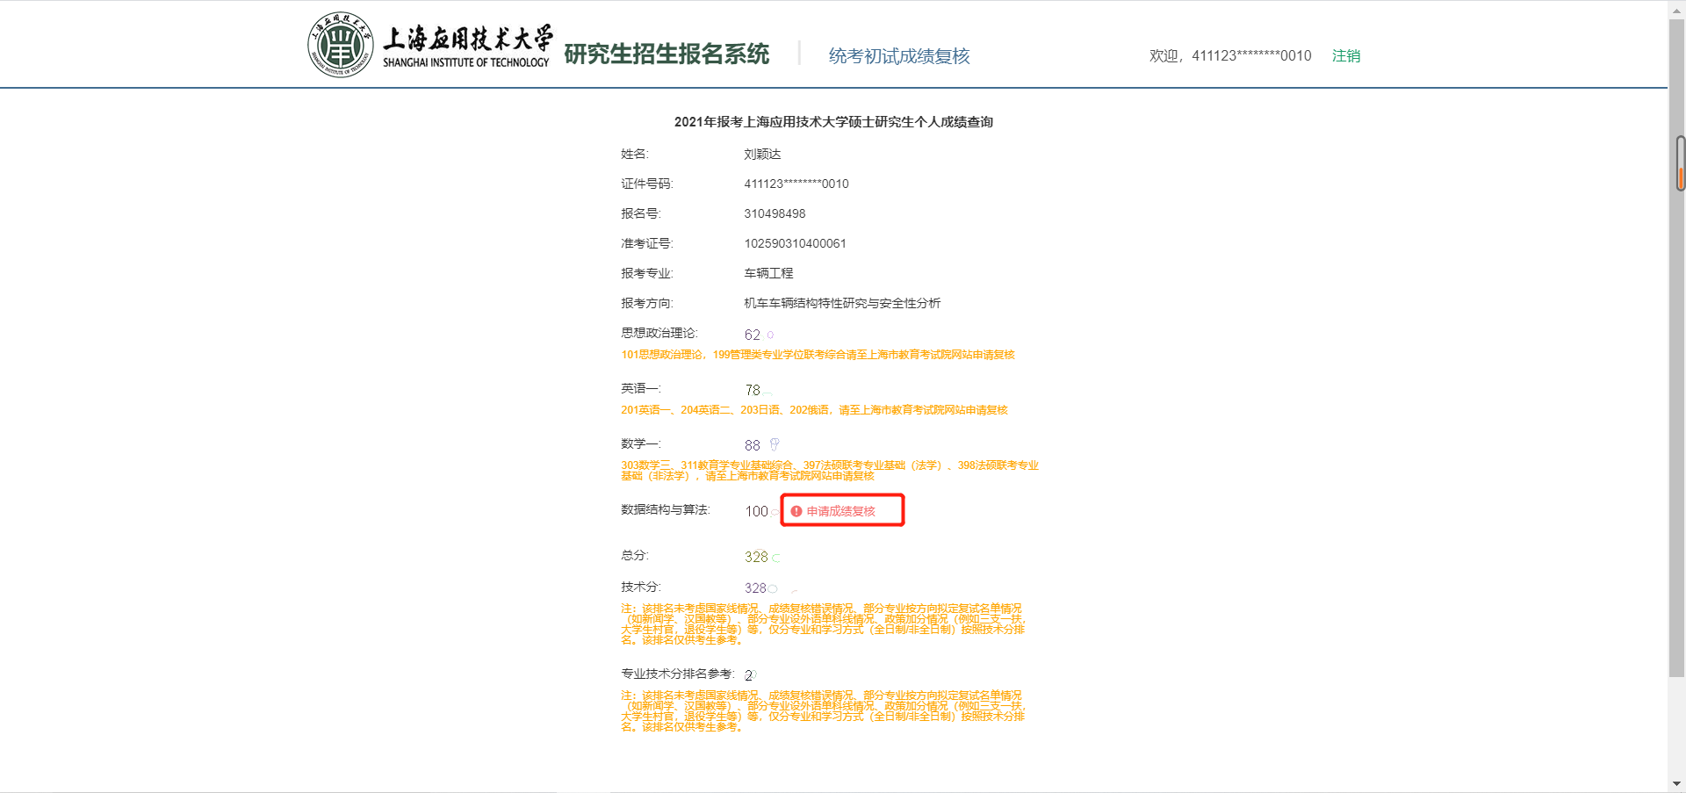

破格复试申请

破格复试申请确认
管理端发送破格复试邀约的破格学生可以点击【破格资格确认】，确认是否参与破格复试
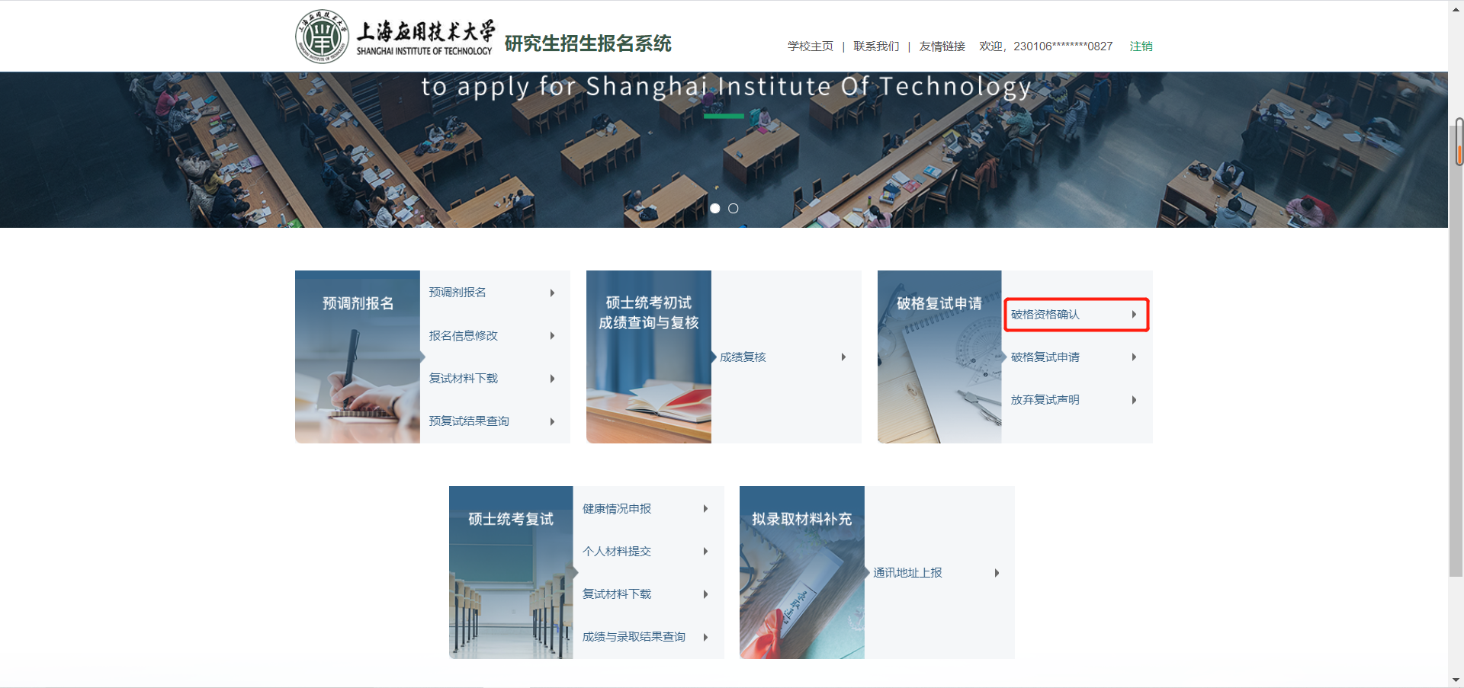
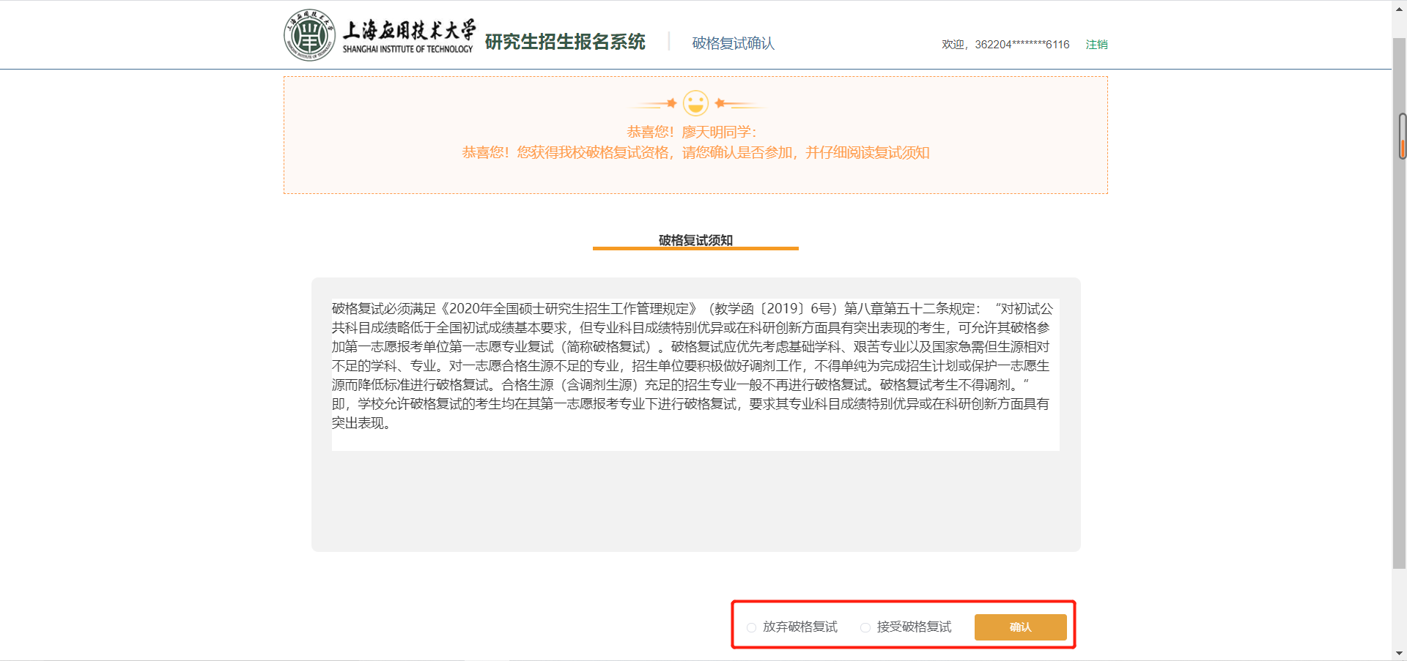
- 放弃破格复试，页面显示如下：
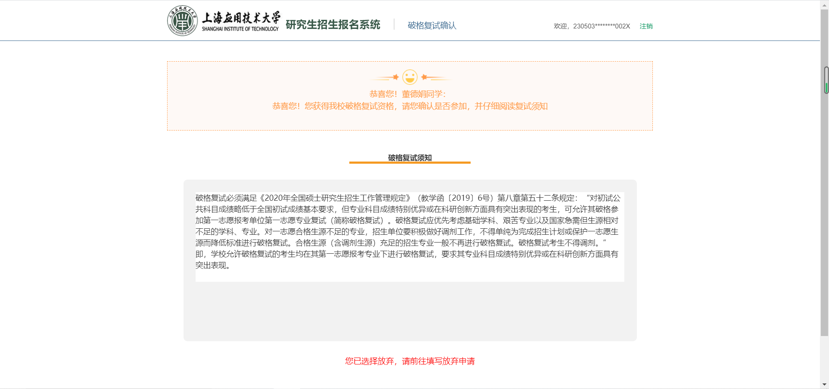
- 接受破格复试，页面显示如下：
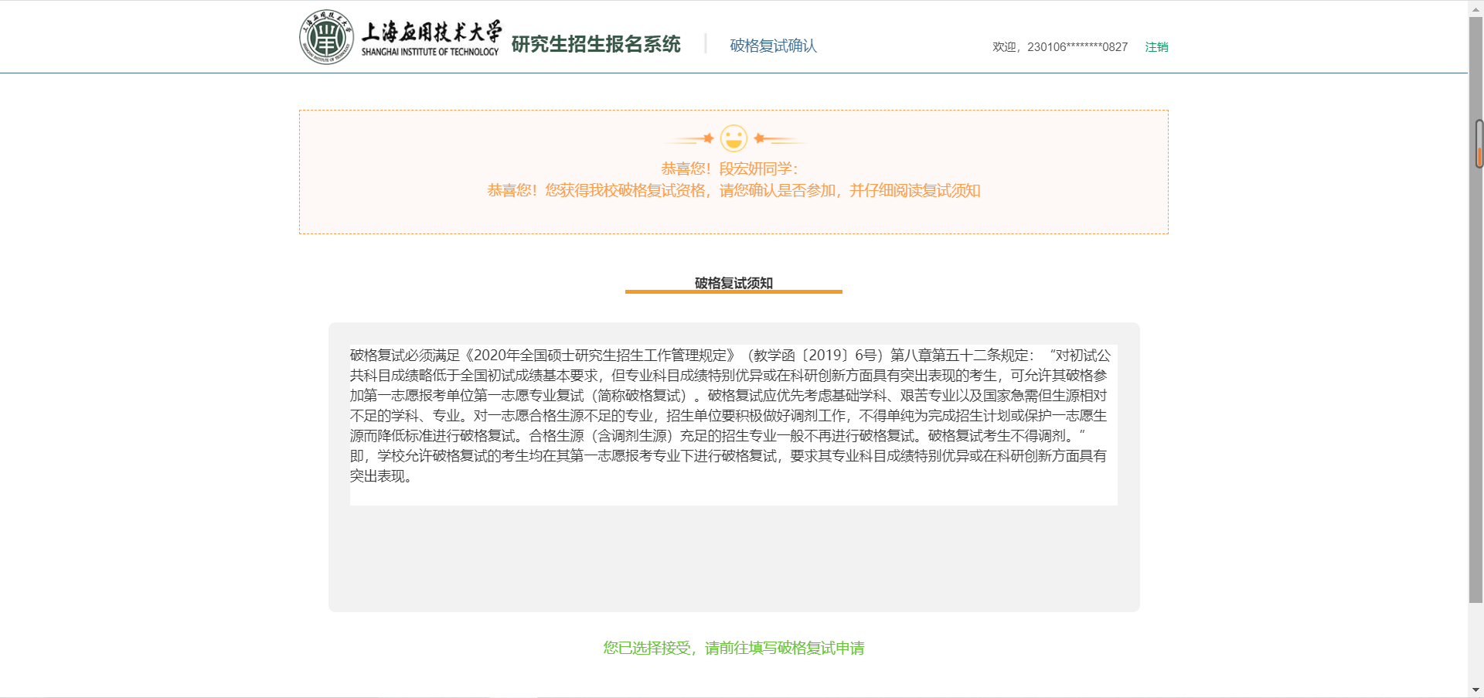

破格复试申请
确认参加破格复试的学生点击【破格复试申请】完善个人信息、上传附件
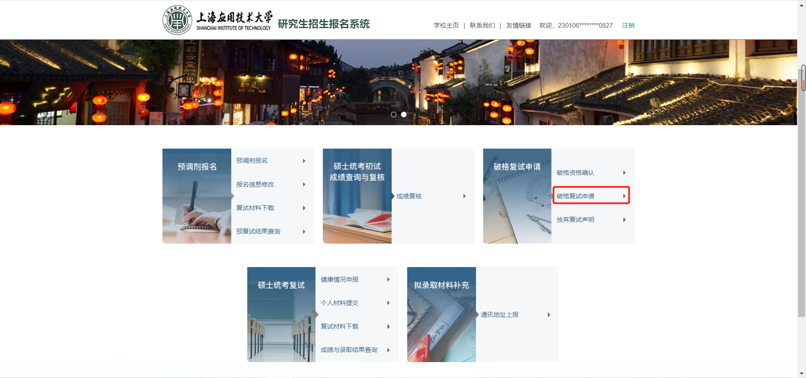
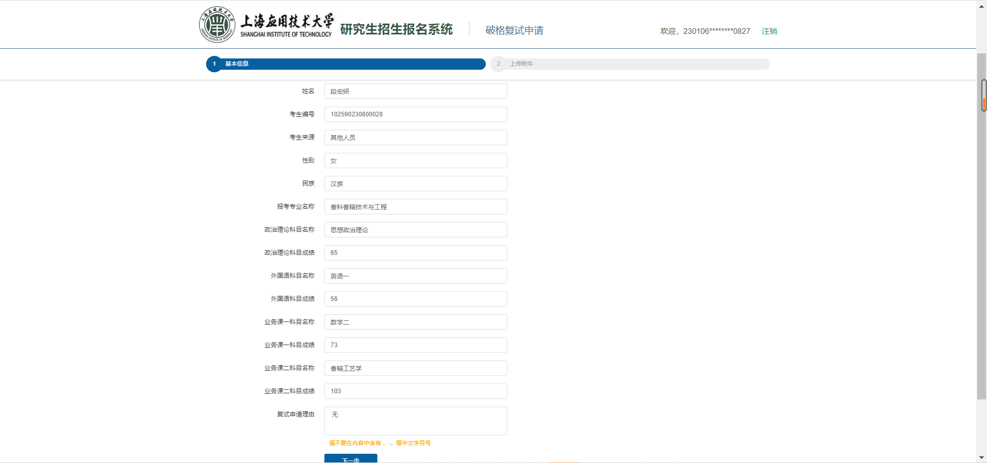
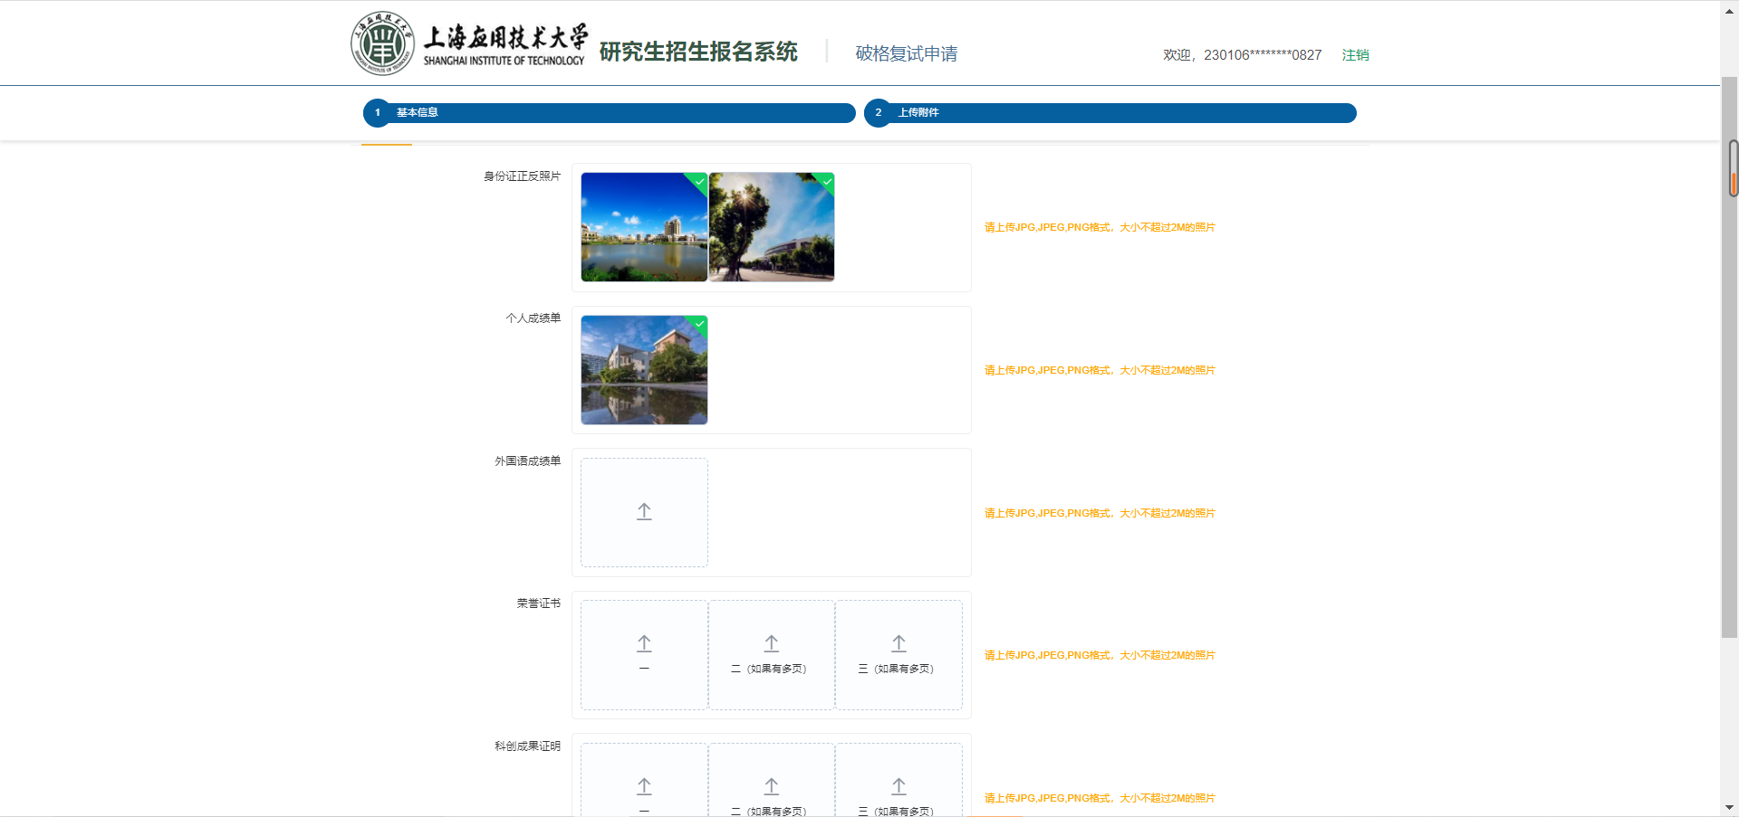

放弃破格复试声明
拒绝破格复试的学生需在此提供《放弃破格复试声明》及身份证正反面
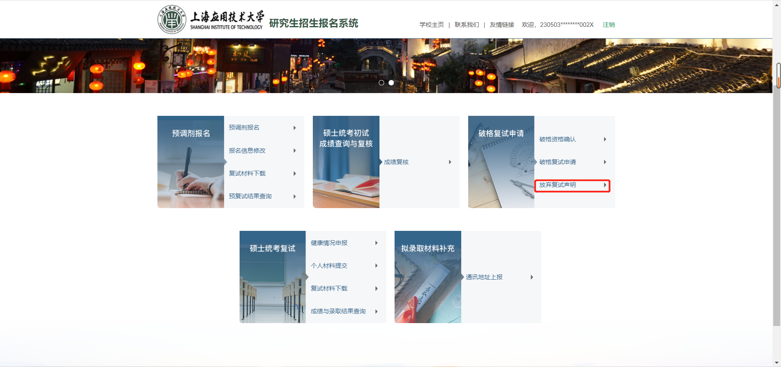
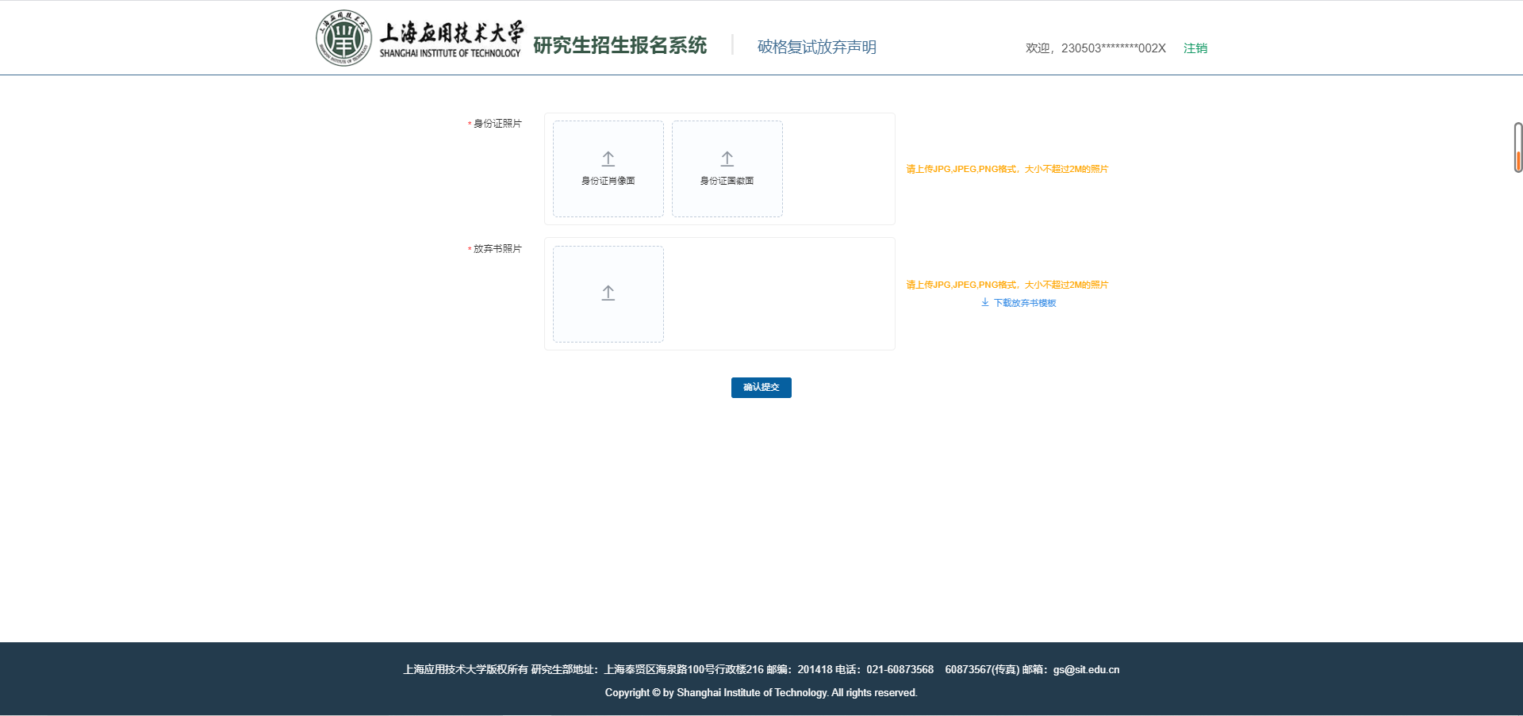

硕士统考复试

健康情况申报
在此处学生可自主上报健康情况
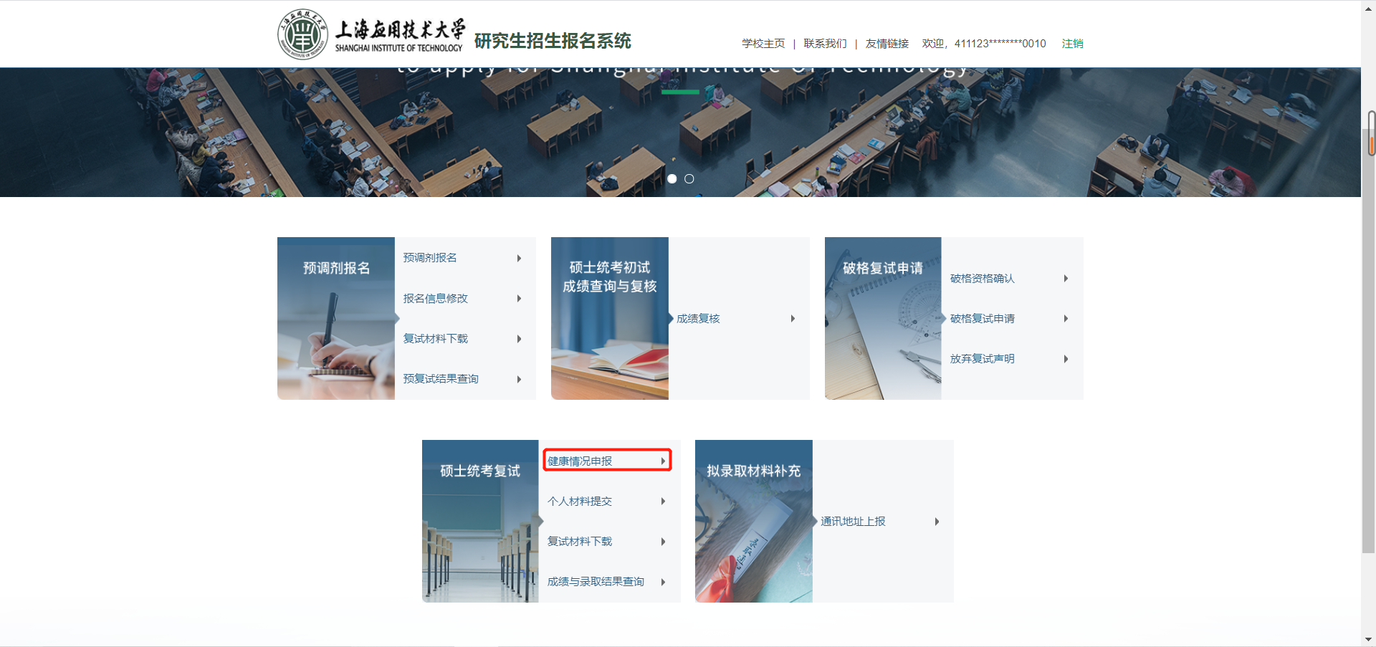
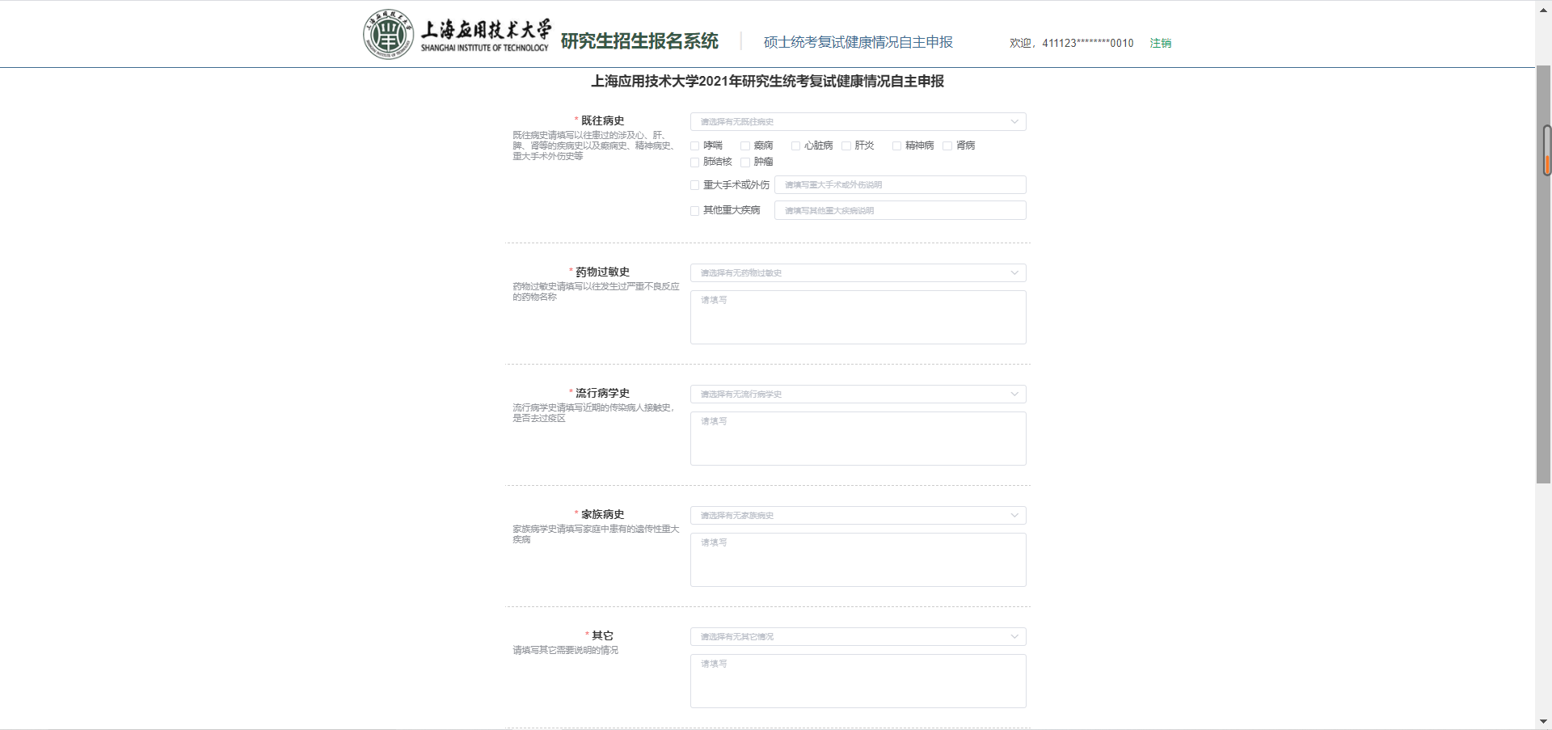

个人材料提交
上传个人材料附件
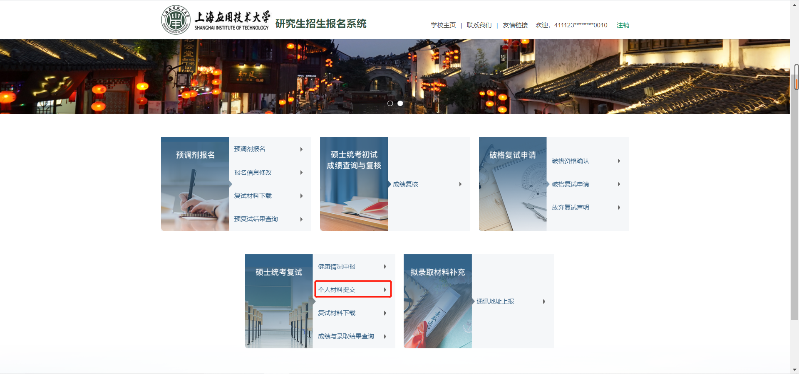
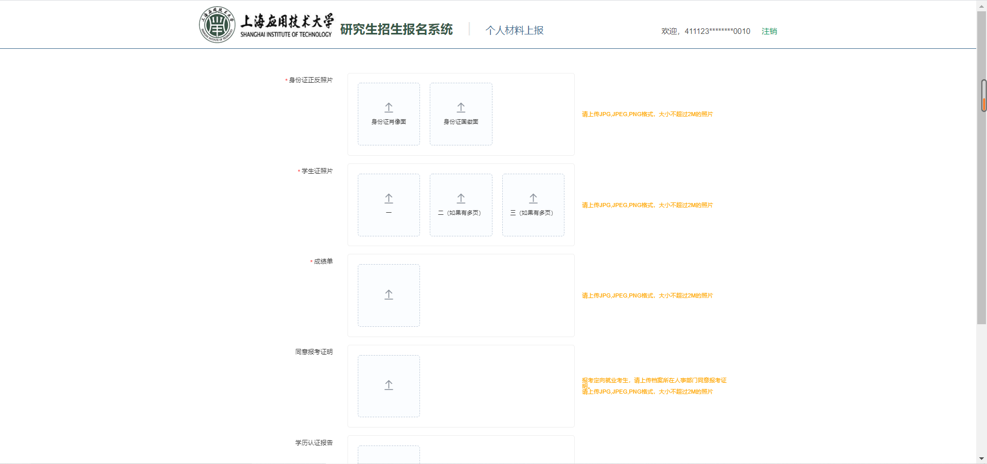

复试流程表下载
在此处学生可下载研招复试流程表
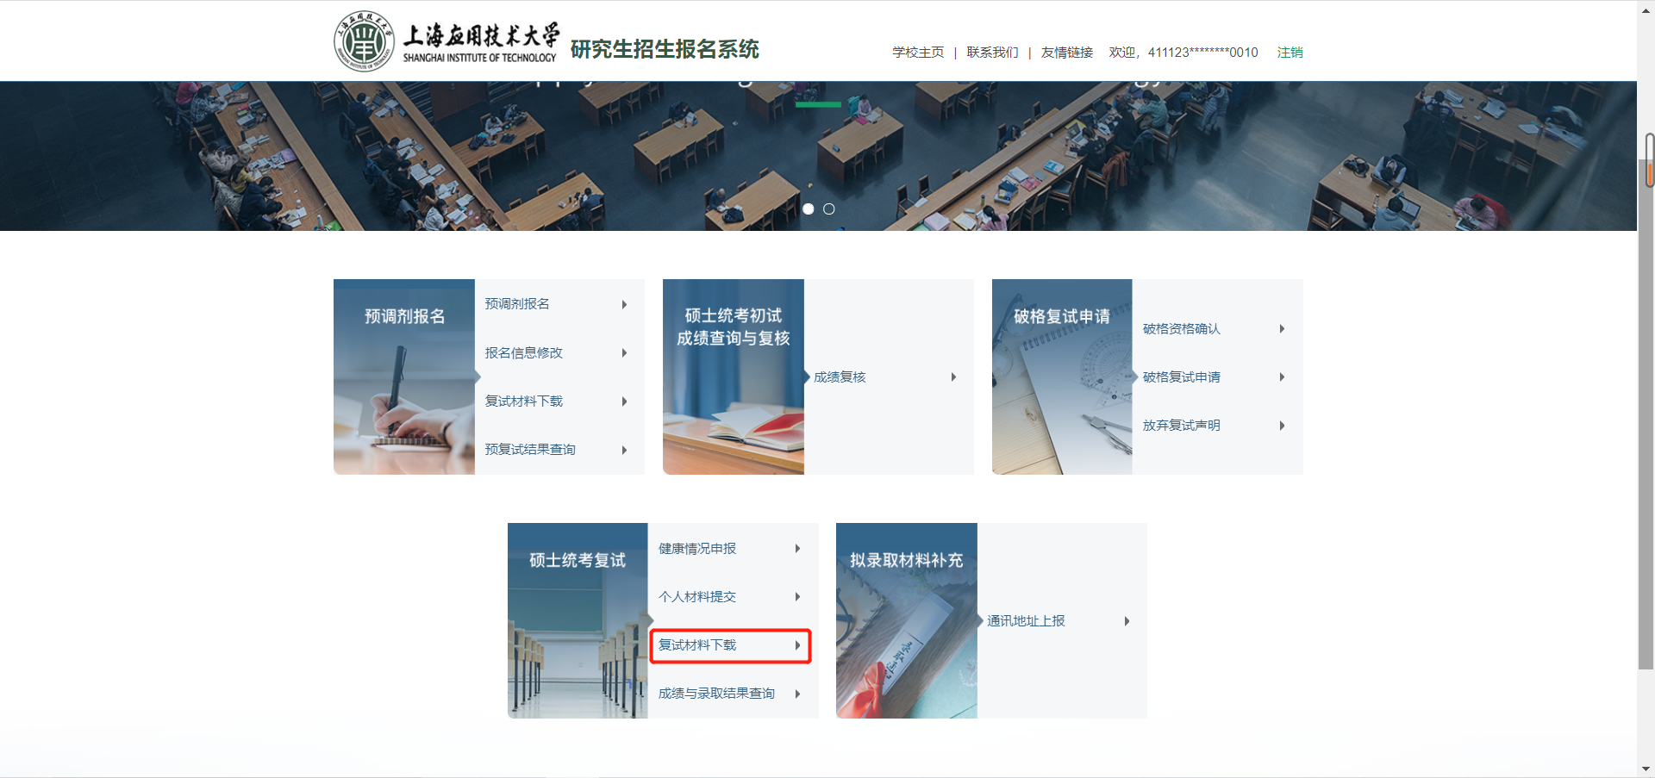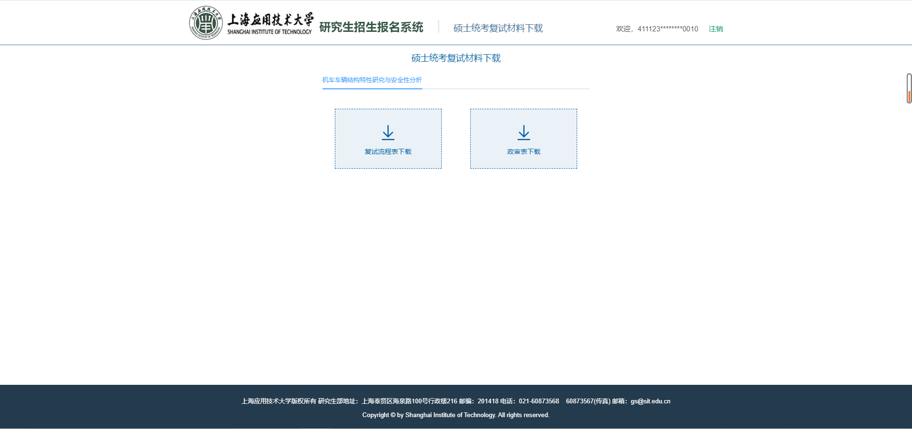

成绩与录取结果查询
在此处参加研招复试的学生可查询到复试成绩及录取结果
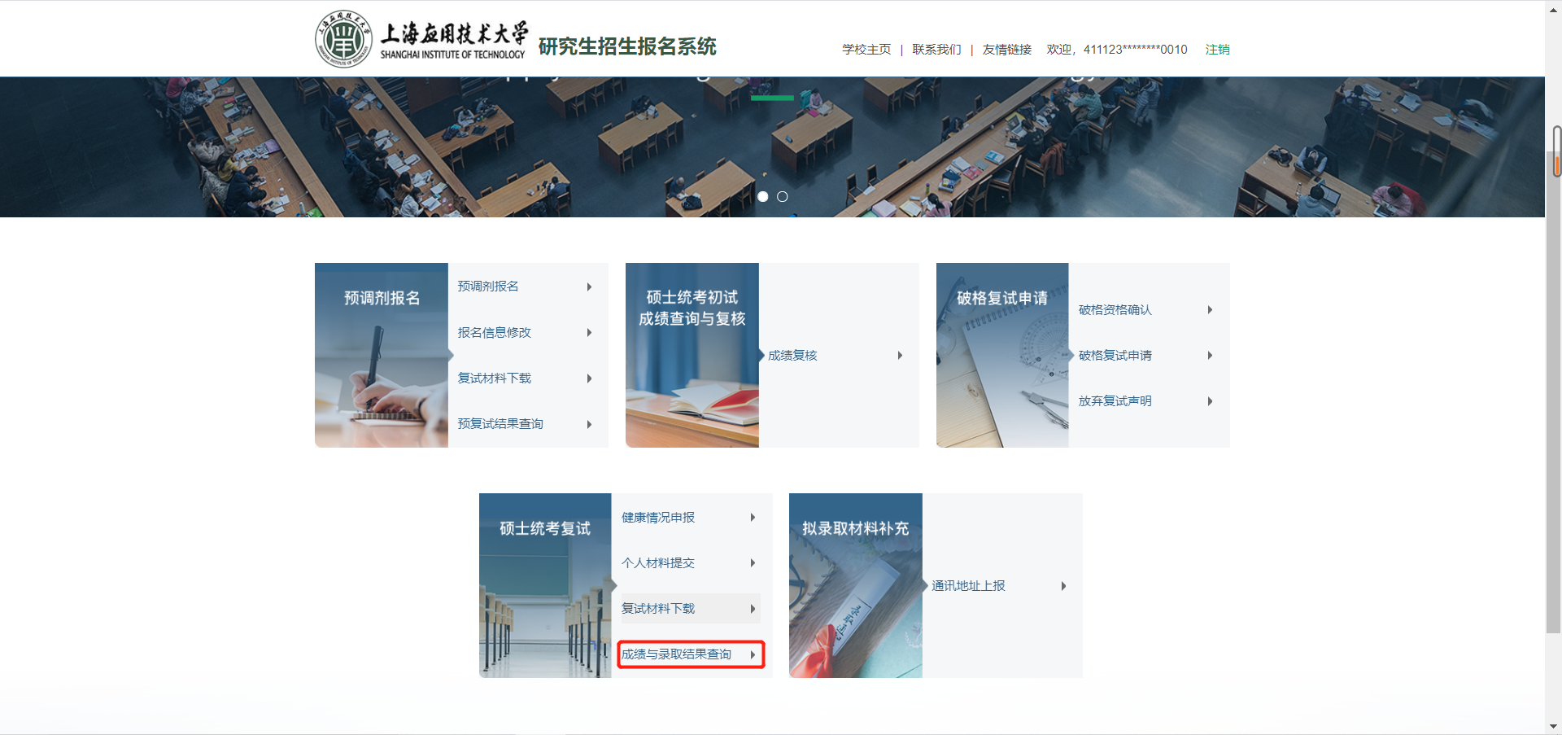
- 未有成绩和录取结果时，显示页面如下：

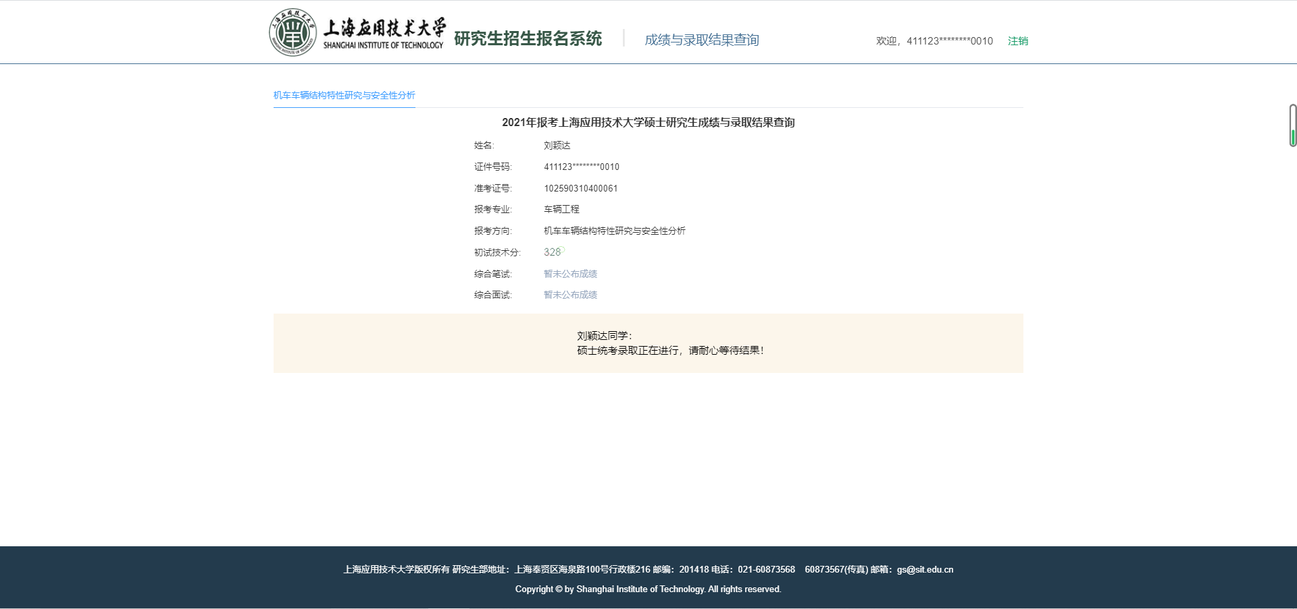
- 有成绩和录取结果时，显示页面如下：
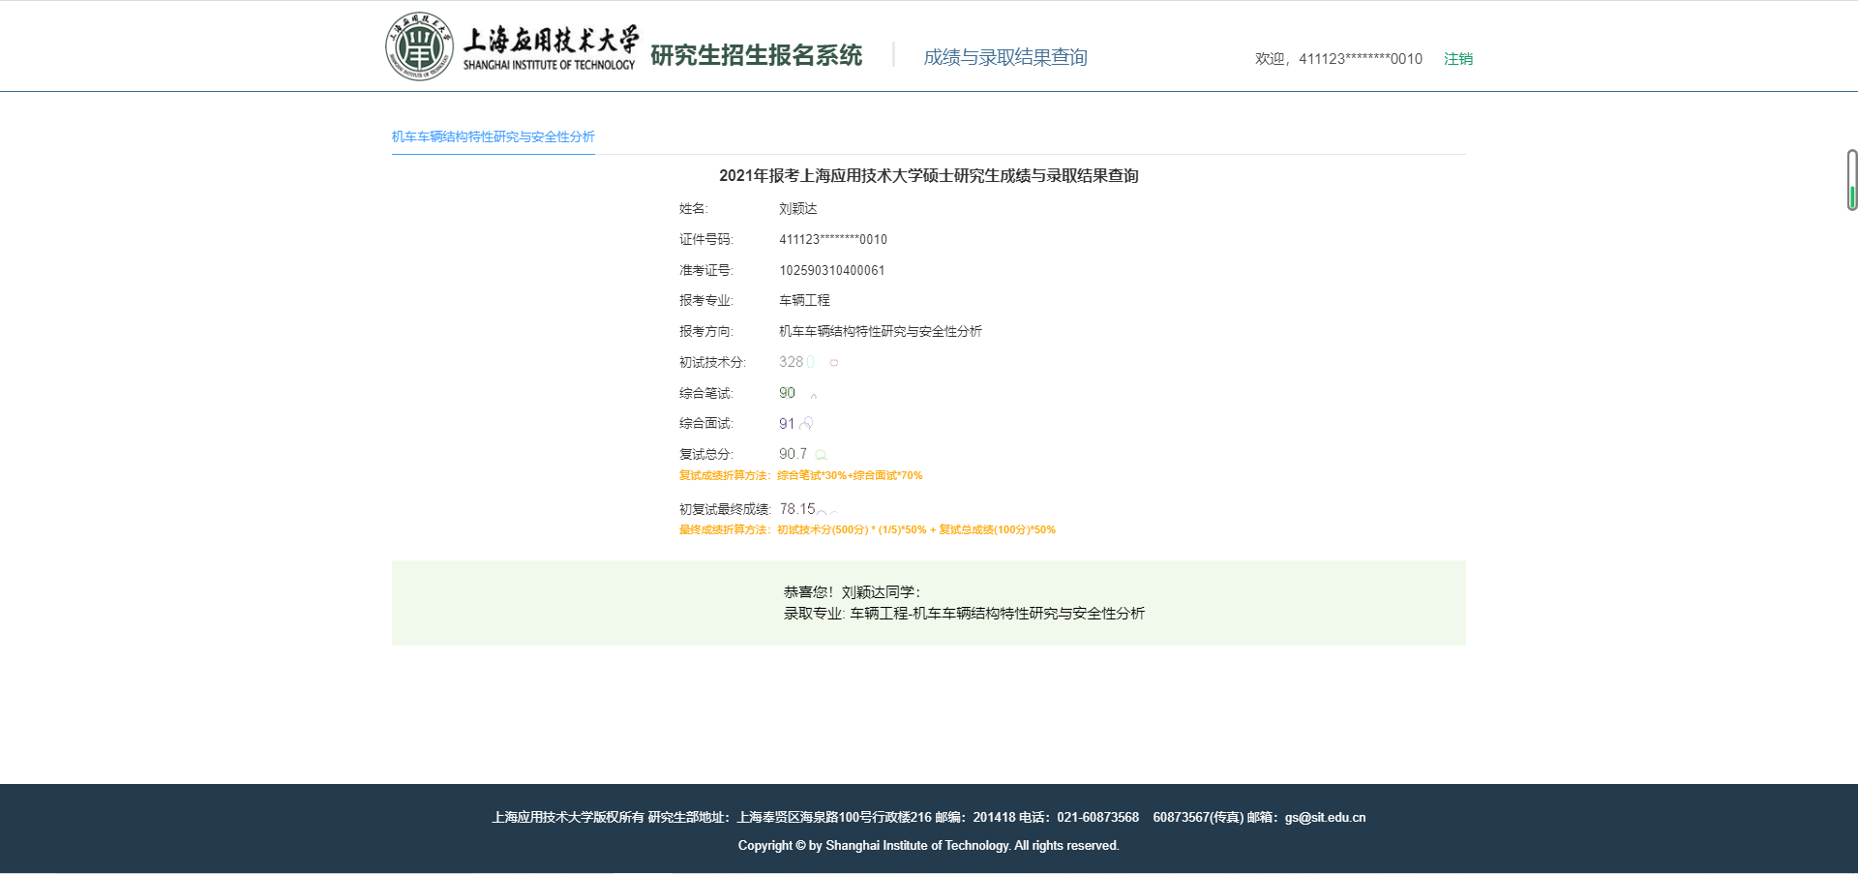

拟录取材料补充

通讯地址上传
